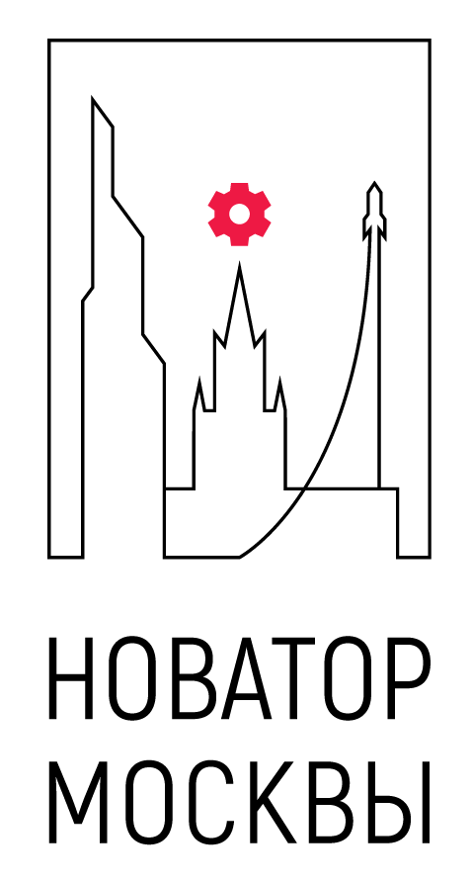**Шаблон бизнес-плана проекта, прилагаемого к заявке на участие в конкурсе на присуждение премий Мэра Москвы «Новатор Москвы»**

Наименование номинации (выбрать 1 вариант): «Проект будущего», «Меняющие реальность», «Лидеры инноваций».

Наименование направления (выбрать 1 вариант): «Медицина и фармацевтика», «Промышленность», «Транспорт и логистика», «Благоустройство и строительство», «Экология и охрана окружающей среды», «Общественные проекты».

Ф.И.О. автора(ов) проекта, указанного(ых) в анкете (не более 5 человек)

Наименование организации: (при подаче заявки от трудового коллектива)

**Бизнес-план**

**НАИМЕНОВАНИЕ ПРОЕКТА**

2022 год

# **Раздел 1. Резюме инновационного проекта**

## **1.1.** **Краткое описание** **инновационного** **проекта**

Описание проекта: *краткое описание предлагаемого изобретения/продукта/технологии/услуги, цели и актуальности проекта и этапа, на котором находится новаторская идея/изобретение/разработка (текущее состояние).*

## **1.2.** **Справка о составе коллектива**

Приводится основная информация об авторах проекта и их достижениях.

## **1.3.** **Сроки реализации и окупаемости инновационного проекта**

*Срок реализации проекта – N лет;*

*Срок окупаемости проекта – M лет.*

## **1.4.** **Необходимые ресурсы для реализации инновационного проекта:**

Указывается необходимое обеспечение проекта (финансовые, производственные и кадровые ресурсы)

## **1.5.** **Общий бюджет проекта и источник финансирования**

Указываются источники финансирования и общий бюджет проекта.

# **Раздел 2. Описание бизнес-идеи**

## **2.1.** **Научно-технологическое обоснование** **инновационного** **проекта**

*- Свойства и технические параметры;*

*- Уникальность;*

*- Области применения продукта;*

*- Ссылки на научные статьи по тематике проекта, где один из членов команды является автором или соавтором статьи.*

## **2.2.** **Описание текущей стадии реализации и состояния проекта**

## Указывается стадия реализации (проводятся лабораторные исследования/есть прототип/изобретение и др.), выделяются текущие препятствия для реализации проекта.

## **2.3.** **Дальнейшее развитие** **инновационного** **проекта**

Описание планов по развитию проекта: окончание исследований, начало производства/продаж, расширение выпуска, масштабирование и иные мероприятия, если они предполагаются.

# **Раздел 3. Рынок продукта**

**3.1.** **Оценка рынка**

*- Общее описание;*

*- PAM (Potential Available Market) – потенциальный объём рынка;*

*- TAM (Total Addressable Market) – общий объём целевого рынка;*

*- SAM (Served/Serviceable Available Market) – доступный объём рынка;*

*- SOM (Serviceable & Obtainable Market) – реально достижимый объём рынка;*

*- Прогнозы по развитию рынка на период реализации проекта.*

## **3.2.** **Анализ конкурентной среды**

Приводится анализ конкурентных продуктов на рынке.

|  |  |  |  |  |  |
| --- | --- | --- | --- | --- | --- |
| Параметр анализа | Ваш продукт | Продукт 1 | Продукт 2 | … | Продукт N |
|  |  |  |  |  |  |
|  |  |  |  |  |  |
|  |  |  |  |  |  |
|  |  |  |  |  |  |
|  |  |  |  |  |  |
|  |  |  |  |  |  |
|  |  |  |  |  |  |